FRANÇAIS 5 16/4/2020

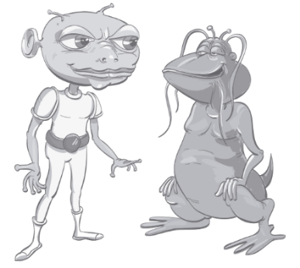
1.- Complète l’interview.
— Salut ! ………………................................................... tu t’appelles ?
— Salut ! Je ……………….......................................... Momo.
— .............................................. âge.............................................. as ?
— J’ai douze ans.
— .............................................. tu ..............................................?
— J’habite à Galaxieville, sur Mars.

2.- Complète avec avoir : 3.-Complète avec être :

Nous________dix ans Je______à lécole
Elle______ un stylo vert Nous ___________ grands
Vous______deux gommes Tu ________ content
J´______ onze ans Vous_______ français
Ils _______ neuf ans Elles ________ spagnoles

4.- Complète les dialogues :

A) Bonjour !
__________________

B) Comment s´appelle ta prof de Musique?
______________________________

C) Qu´est-ce que c´est ?

____________________________

D) qu´est-ce que tu fais ?

______________________________________

